Relationales Modell
Im relationalen Modell werden aus dem ER-Diagramm die konkreten Tabellen abgeleitet. Dabei müssen Redundanzen, Anomalien und Inkonsistenzen vermieden werden. Deshalb müssen beim Ableiten von Tabellen einige Regeln eingehalten werden.

Begriffe
Bevor wir zu den einzelnen Regeln kommen, benötigen wir zu den bisher bekannten Begriffen noch einen weiteren Begriff:
- Ein Fremdschlüssel ist ein Attribut in einer Tabelle, welches in einer anderen Tabelle Primärschlüssel ist.

Darstellung der Tabellen
Unsere Tabellen werden wir in folgender Form aufschreiben:
Zunächst wird der Tabellenname geschrieben. Danach folgen in Klammern die Attribute, die die Spaltenüberschriften der Tabelle bilden. Der Primärschlüssel wird einfach unterstrichen. Sollten mehrere Attribute den Primärschlüssel bilden so werden diese zusammen unterstrichen. Fremdchlüssel werden überstrichen. Ein Attribut kann auch gleichzeitig Primär und Fremdschlüssel sein. Dann wird es über und unterstrichen.

Regeln
Die Regeln für das Bilden von Tabellen sind nicht immer eindeutig. Zunächst sollen hier alle möglichen Regeln vorgestellt werden. Anschließend werden einige praktikable Regeln zusammengefasst, an die wir uns in Zukunft halten wollen.

Regeln für Entitätsmengen
Jede Entitätsmenge bildet eine eigene Tabelle in der die Attribute als Spaltennamen vorkommen. Der Primärschlüssel wird einfach unterstrichen. Eventuell können (Siehe unten!) in der Tabelle noch Fremdschlüssel vorkommen. Diese werden überstrichen.

Regeln für Relationen
Theoretisch kann man für jeden Relationstyp eine Tabelle erstellen, die die Primärschlüssel der beiden verbundenen Entitätsmengen als als Fremdschlüssel enthält. Damit entstehen aber meist mehr Tabellen, als erforderlich sind. Andererseits können bei zu starker Optimierung der Tabellenanzahl sehr unübersichtliche Tabellen entstehen.

1 zu 1 - Relation
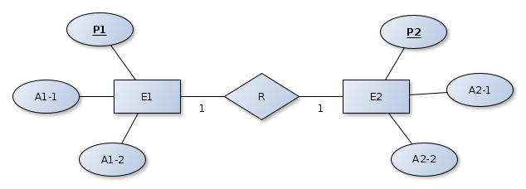
Bei einer 1-1-Relation ohne Attribut gibt es maximal drei Möglichkeiten zum Ableiten der Tabellen:
- Bei der ersten Möglichkeit bilden die beiden Entitätsmengen jeweils eine Tabelle, die die Attribute und den jeweiligen Primärschlüssel enthalten. Für die die Relation wird eine neue Tabelle gebildet, die die beiden Primärschlüssel als Fremdschlüssel enthält. Die Kombination aus den den beiden Fremdschlüsseln bildet den Primärschlüssel, alternativ kann ein eigener Primärschlüssel eingeführt werden. Damit ergeben sich die folgenden Tabellen:
oder
- Bei der zweiten Möglichkeit erscheint der Primärschlüssel der einen Entitätsmenge als Fremdschlüssel in der Tabelle der anderen Entitätsmenge. Somit erspart man sich eine Tabelle:
oder
- Die dritte Möglichkeit funktioniert nur, wenn die 1-1-Relation die einzige Relation zwischen den beiden Entitätsmengen ist. In diesem Fall können die beiden Entitätsmengen in einer Tabelle zusammengefasst werden. Einer der beiden Primärschlüssel wird dabei zu einem normalen Attribut und kann eventuell auch weggelassen werden.
Zusätzlich kann es jetzt noch sein, dass die 1-1-Relation ein Attribut besitzt:
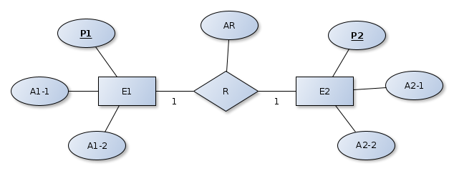
Dieses Attribut wird in den drei Fällen wie folgt bearbeitet:
- Im ersten Fall erscheint das Attribut in der Relationstabelle:
oder
- Im zweiten Fall erscheint das Attribut in der Tabelle mit dem Fremdschlüssel:
oder
- Im dritten Fall erscheint das Attribut mit in der gemeinsamen Tabelle:

n zu 1 - Relation
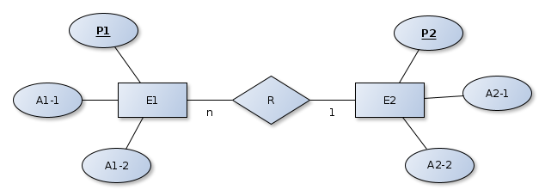
Bei einer n-1-Relation gibt es zwei Möglichkeiten zum Ableiten der Tabellen:
- Bei der ersten Möglichkeit bilden die beiden Entitätsmengen jeweils eine Tabelle, die die Attribute und den jeweiligen Primärschlüssel enthalten. Für die die Relation wird eine neue Tabelle gebildet, die die beiden Primärschlüssel als Fremdschlüssel enthält. Die Kombination aus den den beiden Fremdschlüsseln bildet den Primärschlüssel, alternativ kann ein eigener Primärschlüssel eingeführt werden. Damit ergeben sich die folgenden Tabellen:
oder
- Bei der zweiten Möglichkeit erscheint der Primärschlüssel der Seite 1 als Fremdschlüssel in der Tabelle der Seite n. Somit erspart man sich eine Tabelle:
Zusätzlich kann es jetzt noch sein, dass die n-1-Relation ein Attribut besitzt:
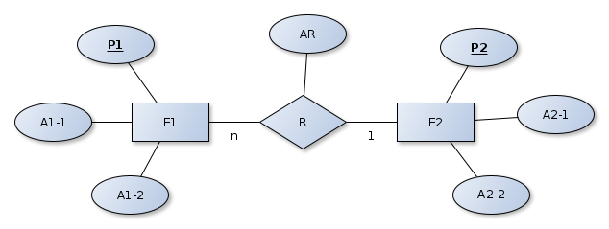
Dieses Attribut wird in den beiden Fällen wie folgt bearbeitet:
- Im ersten Fall erscheint das Attribut in der Relationstabelle:
oder
- Im zweiten Fall erscheint das Attribut in der Tabelle mit dem Fremdschlüssel:

n zu m - Relation
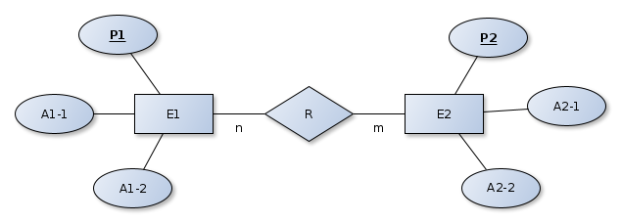
Bei einer n-m-Relation ist eine zusätzliche Tabelle unbedingt erforderlich, da es sonst zu Redundanzen kommt. Deshalb bleibt beim Ableiten der Tabellen nur eine Möglichkeit:
- Bei dieser Möglichkeit bilden die beiden Entitätsmengen jeweils eine Tabelle, die die Attribute und den jeweiligen Primärschlüssel enthalten. Für die die Relation wird eine neue Tabelle gebildet, die die beiden Primärschlüssel als Fremdschlüssel enthält. Die Kombination aus den den beiden Fremdschlüsseln bildet den Primärschlüssel, alternativ kann ein eigener Primärschlüssel eingeführt werden. Damit ergeben sich die folgenden Tabellen:
oder
Zusätzlich kann es jetzt noch sein, dass die n-m-Relation ein Attribut besitzt:
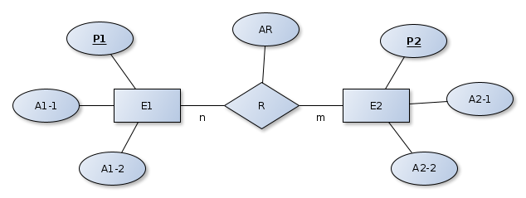
Dieses Attribut wird wie folgt bearbeitet:
- Das Attribut in der Relationstabelle:
oder

Zusammenfassung der wichtigsten Regeln
Damit wir den Überblick nicht verlieren, wollen wir in Zukunft die folgenden Regeln beim Ableiten der Tabellen verwenden:
- Jede Entitätsmenge bildet eine eigene Tabelle in der die Attribute als Spaltennamen vorkommen. Der Primärschlüssel wird einfach unterstrichen. Eventuell können (Siehe unten!) in der Tabelle noch Fremdschlüssel vorkommen. Diese werden überstrichen.
- Bei einer 1-1-Relation erscheint der Primärschlüssel der einen Entitätsmenge als Fremdschlüssel in der Tabelle der anderen Entitätsmenge. Wenn die Relation zusätzlich ein Attribut (mehrere Attribute) enthält, so erscheint dieses (oder diese) in der Tabelle mit dem Fremdschlüssel.
- Bei einer n-1-Relation erscheint der Primärschlüssel der Seite 1 als Fremdschlüssel in der Tabelle der Seite n. Wenn die Relation zusätzlich ein Attribut (mehrere Attribute) enthält, so erscheint dieses (oder diese) in der Tabelle der Seite n.
- Bei einer n-m-Relation wird eine zusätzliche Tabelle gebildet, die die beiden Primärschlüssel als Fremdschlüssel enthält. Die Kombination aus den den beiden Fremdschlüsseln bildet den Primärschlüssel, alternativ kann ein eigener Primärschlüssel eingeführt werden.

Beispiele zu relationalen Modellierung
Als Beispiele zum Ableiten der Tabellen sollen die Lösungen zu den Modellierungsaufgaben aus dem letzten Abschnitt dienen.
Beispiel 1
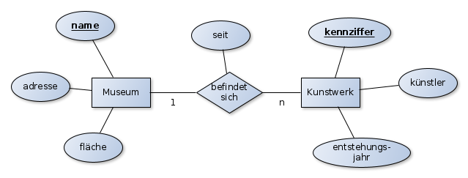
Im ersten Beispiel gibt es die Entitätsmengen Museum und Kunstwerk. Dazu schreiben wir nach Regel 1 die entsprechenden Tabellen auf und lassen die Klammern noch offen:

Zwischen Museum und Kunstwerk besteht die Relation „befindet sich“, eine n-1-Relation mit Attribut. Nach Regel 3 erscheint der Primärschlüssel der Seite 1 als Fremdschlüssel in der Tabelle der Seite n. Das Attribut erscheint auch als Attribut in der Tabelle der Seite n. Da es keine weiteren Relationen gibt, können die Klammern der Tabellen jetzt geschlossen werden.

Beispiel 2
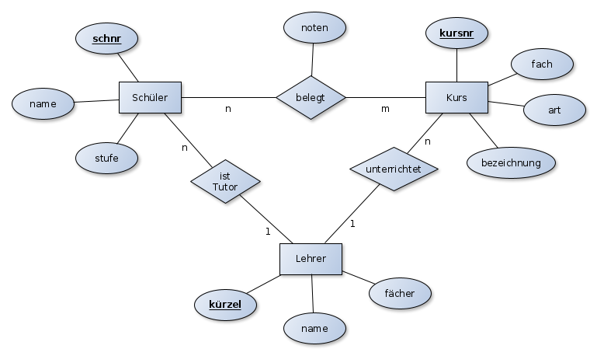
In diesem ER-Diagramm treten die Entitätsmengen Schüler, Kurs und Lehrer auf. Wir bilden wieder nach Regel 1 die entsprechenden Tabellen und lassen diese offen:

Zwischen

